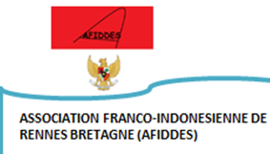
CULTURELLE & HUMANITAIRE
Association caritative, loi 1901 - J.O. du 11 mai 2011 9220, Siret : 532 461 563 00019 APE 9499Z, Siège : 2 Allée des Narcisses 35830 Betton, France
Tél. : (+33) 06 31 28 33 30, 06 30 71 07 86, 06 29 79 41 65
Courriels ; contact.afiddes@gmail.com ga.champain@gmail.com

BULLETIN D’ADHESION

Je soussigné (e) :
Nom : _____________________________ Prénom : ________________________________
Nom de société : ____________________________________
Adresse : __________________________________________________
Code postal : ____________ Ville : __________________
Profession : _______________________________________
Courriel : _________________________________________
Tél. fixe : ______________________ Tél. mobile : _________________________

Adhère, ou renouvelle son adhésion, à l’AFIDDES pour l’année : ---------, et verse le somme de 30.00€ en qualité de : Membres actifs, de 40.00€ (ou plus) Membres bienfaiteurs, de euros Membres donateur.
Règlement par chèque Par espèces
Par chèque à l'ordre de l’AFIDDES, puis les adresser au siège à 2 Allée des Narcisses 35830 Betton

Fait à ------------------, Le ---/ --- / 20…

Signature
Merci de nous aider à trouver les moyens financiers pour mener à bien nos différentes missions
Merci du fond du cœur à toutes celles et ceux qui soutiennent à notre association.

